Test servomoteur sur Arduino seul.

Condition du test :
PC vers Arduino via USB pour charger le programme dans la mémoire du microcontrôleur (ATMEGA328).
Arduino ligne 3 configuré en sortie PWM pour commander le servomoteur.
Liaison des masses : Alim 5v, servomoteur ,Arduino (gnd)
L'Arduino est alimenté en 5v via l'USB
Un ampèremètre sur l'alimentation du servomoteur(en série) pour mesurer le courant.

Arduino
Alim 5v
PC
Servomoteur
Ampèremètre
usb
masse
commande
+
+
3
gnd
PWM

Programme chargé dans l'arduino pour le test: pas de 1°
#include <Servo.h> //bibliothèque
int pos=0; //position à 0
Servo monServo;
void setup()
{
monServo.attach(3); //servomoteur relier ligne 3 (PWM)
monServo.write(pos); //servomoteur en position 0
}
void loop()
{
for(pos=0;pos<180;pos++) //évolution de 0 à 180°,pas 1°
{
monServo.write(pos); //envoie la position au servomoteur
delay(200); //délai de stabilisation du servomoteur
}
for(pos=180;pos>=1;pos--) //évolution de 180° à 0, pas de 1°
{
monServo.write(pos);
delay(200);
}
}

En modifiant les valeur dans les boucles (for) on change le pas.

Mesures de consommations du servomoteur avec un ampèremètre

pas de 1° environ 40mA
pas de 30° 180mA
pas de 60° 240mA

Programme envoyé sur lArduino , pas de 60°, 240mA sur l'amperemetre.
Délai de 10s pour la photo de la visualisation à l'oscilloscope

Test Servomoteur
#include <Servo.h>
int pos=0;
Servo monServo;
void setup()
{
monServo.attach(7);
monServo.write(pos);
}
void loop()
{
pos=0;
monServo.write(pos);
delay(10000);
pos=60;
monServo.write(pos);
delay(10000);
pos=120;
monServo.write(pos);
delay(10000);
pos=180;
monServo.write(pos);
delay(10000);
}
Sur les photos qui suivent on visualise L'alimentation 5v de l'Arduino et la commande PWM à différentes valeurs sur un pas de 60° .

Test avec alimentations séparées . L'alimentation de l'Arduino est stable

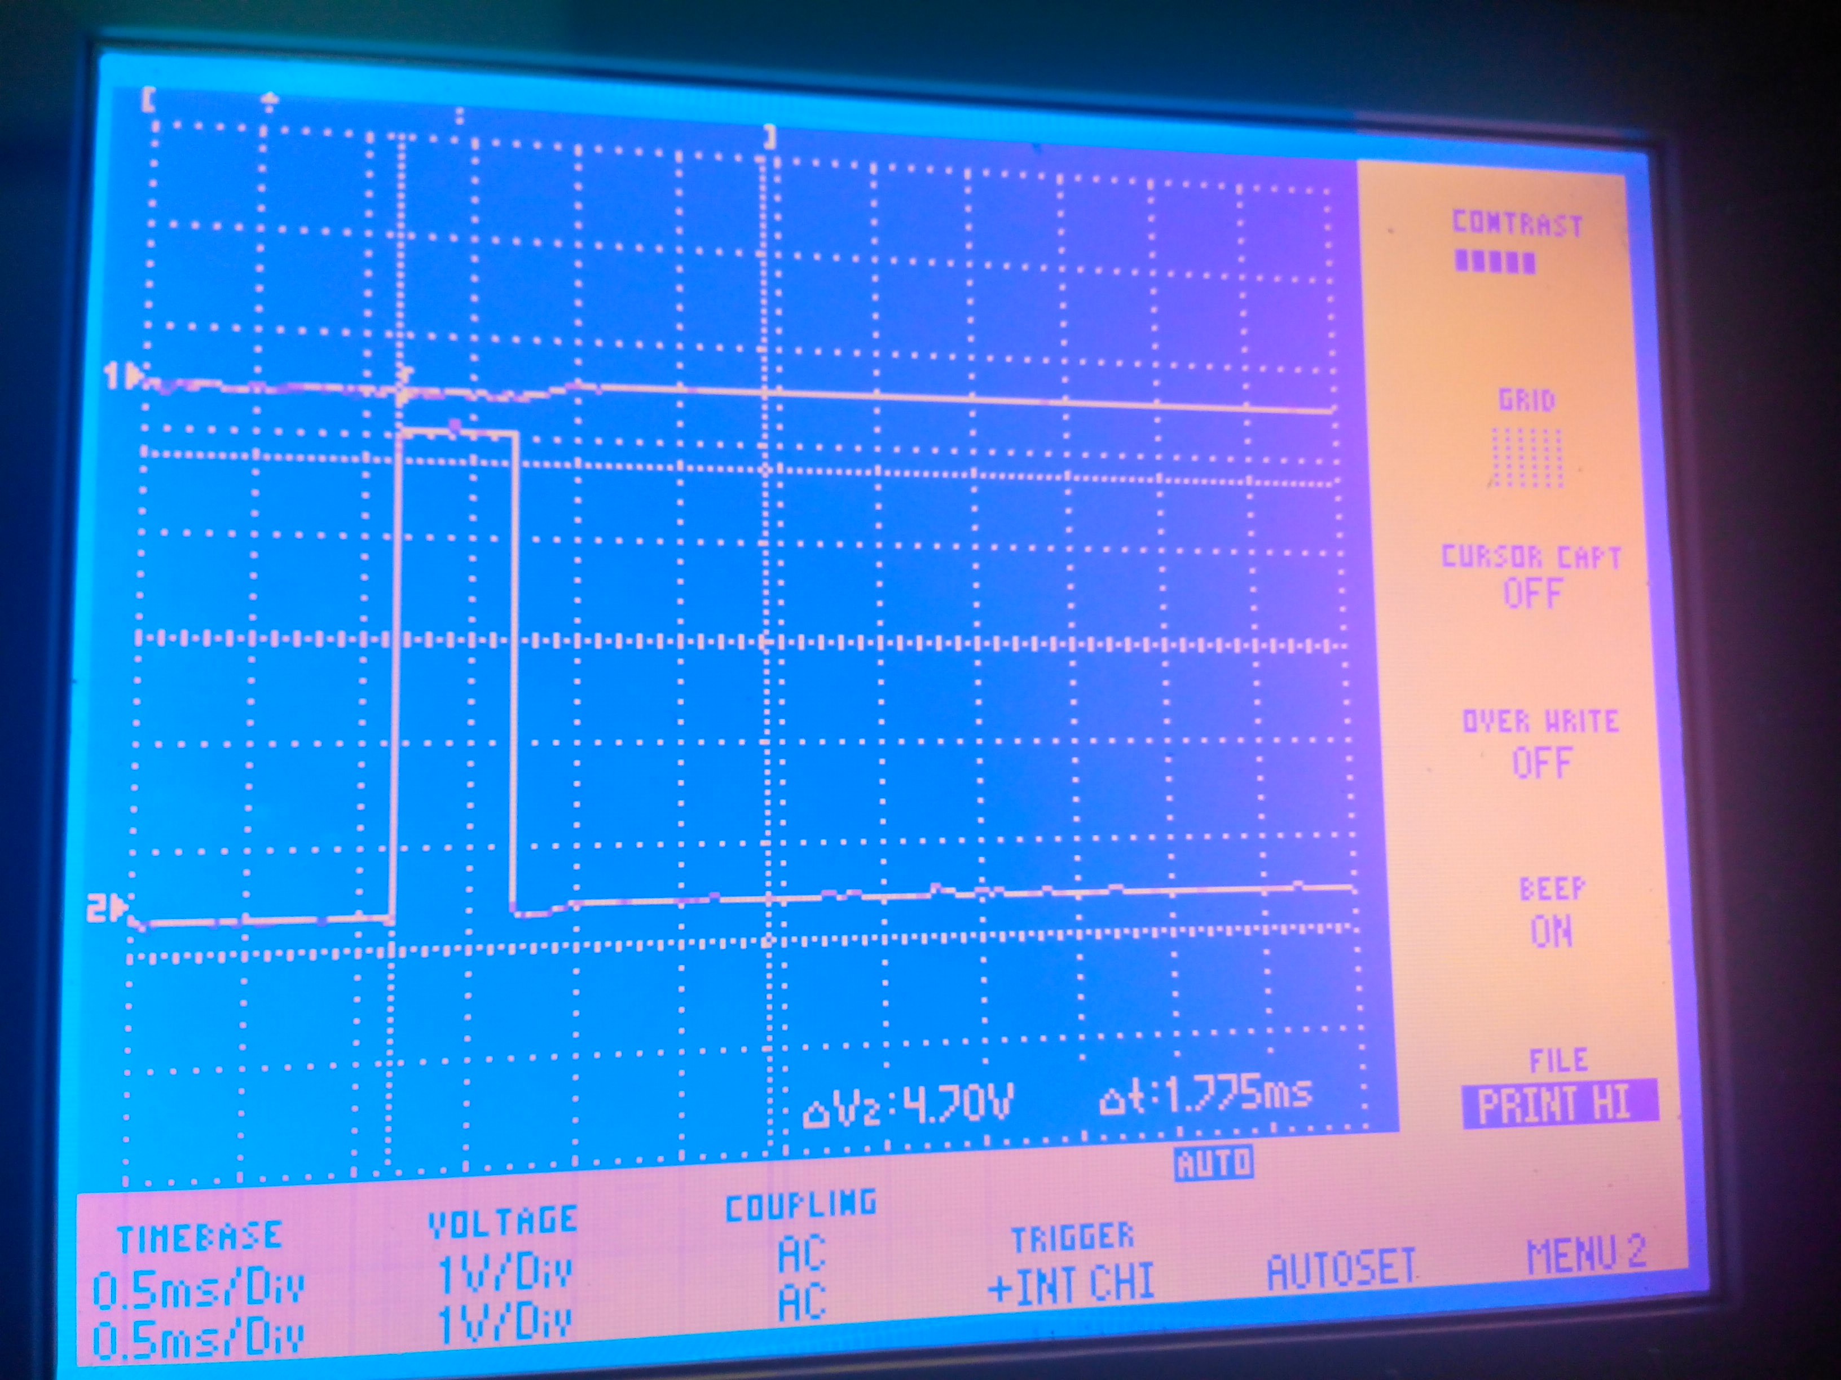
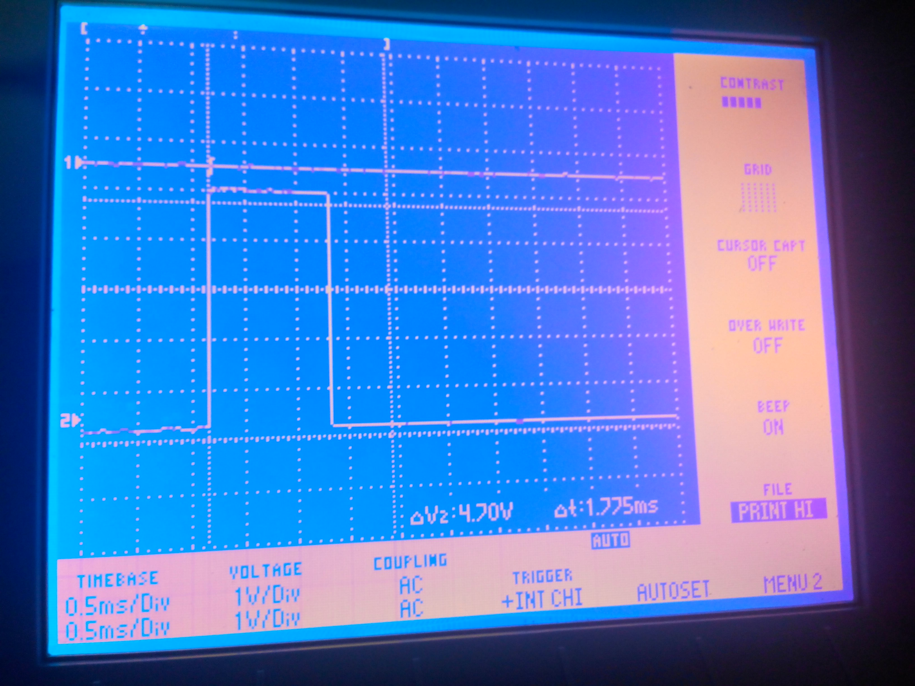
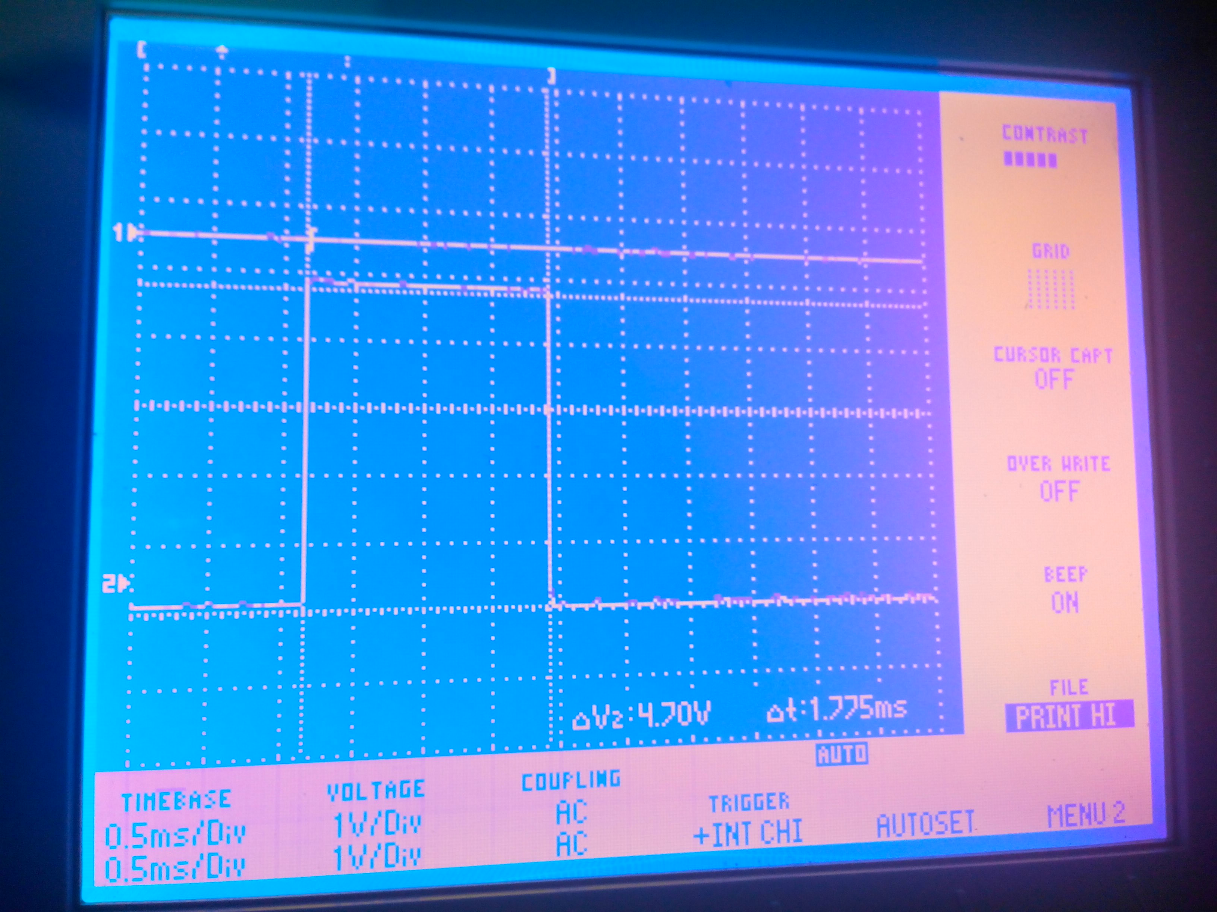

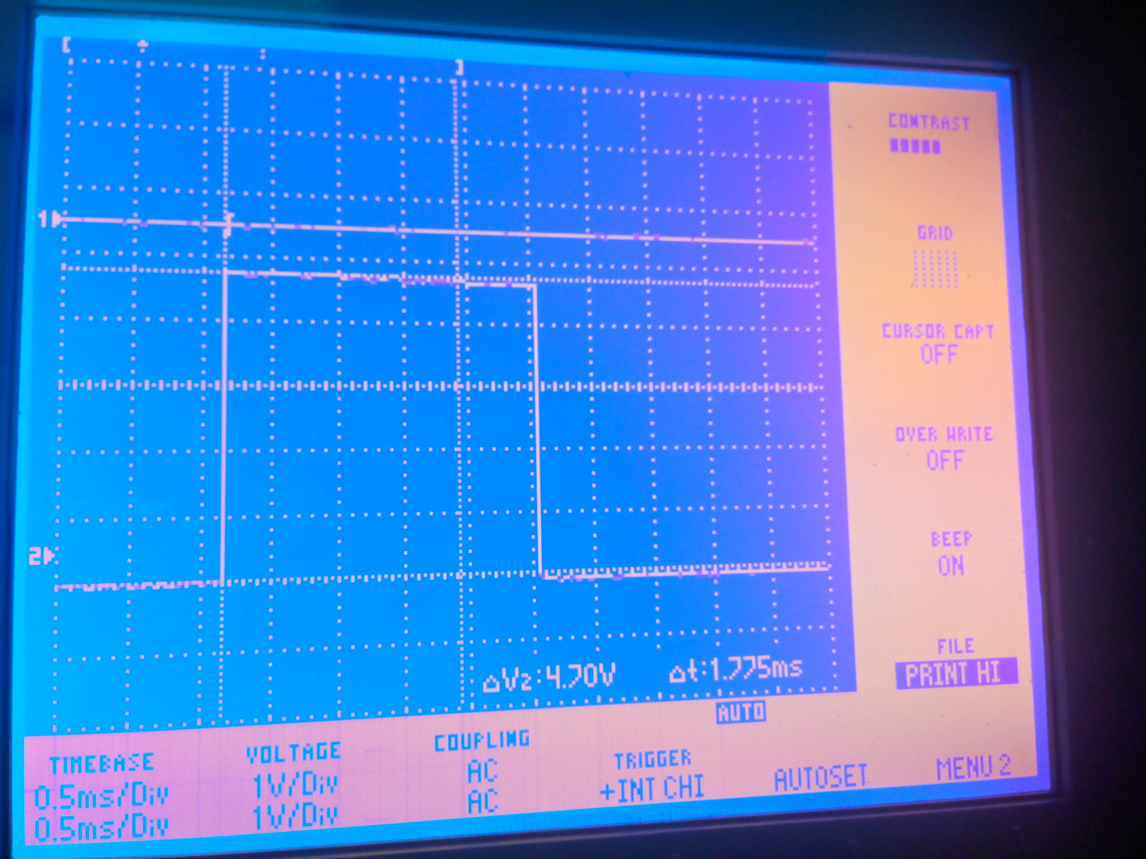

Test avec la même alimentation . L'alimentation de l'Arduino perd près de 1v pendant environ 1ms .

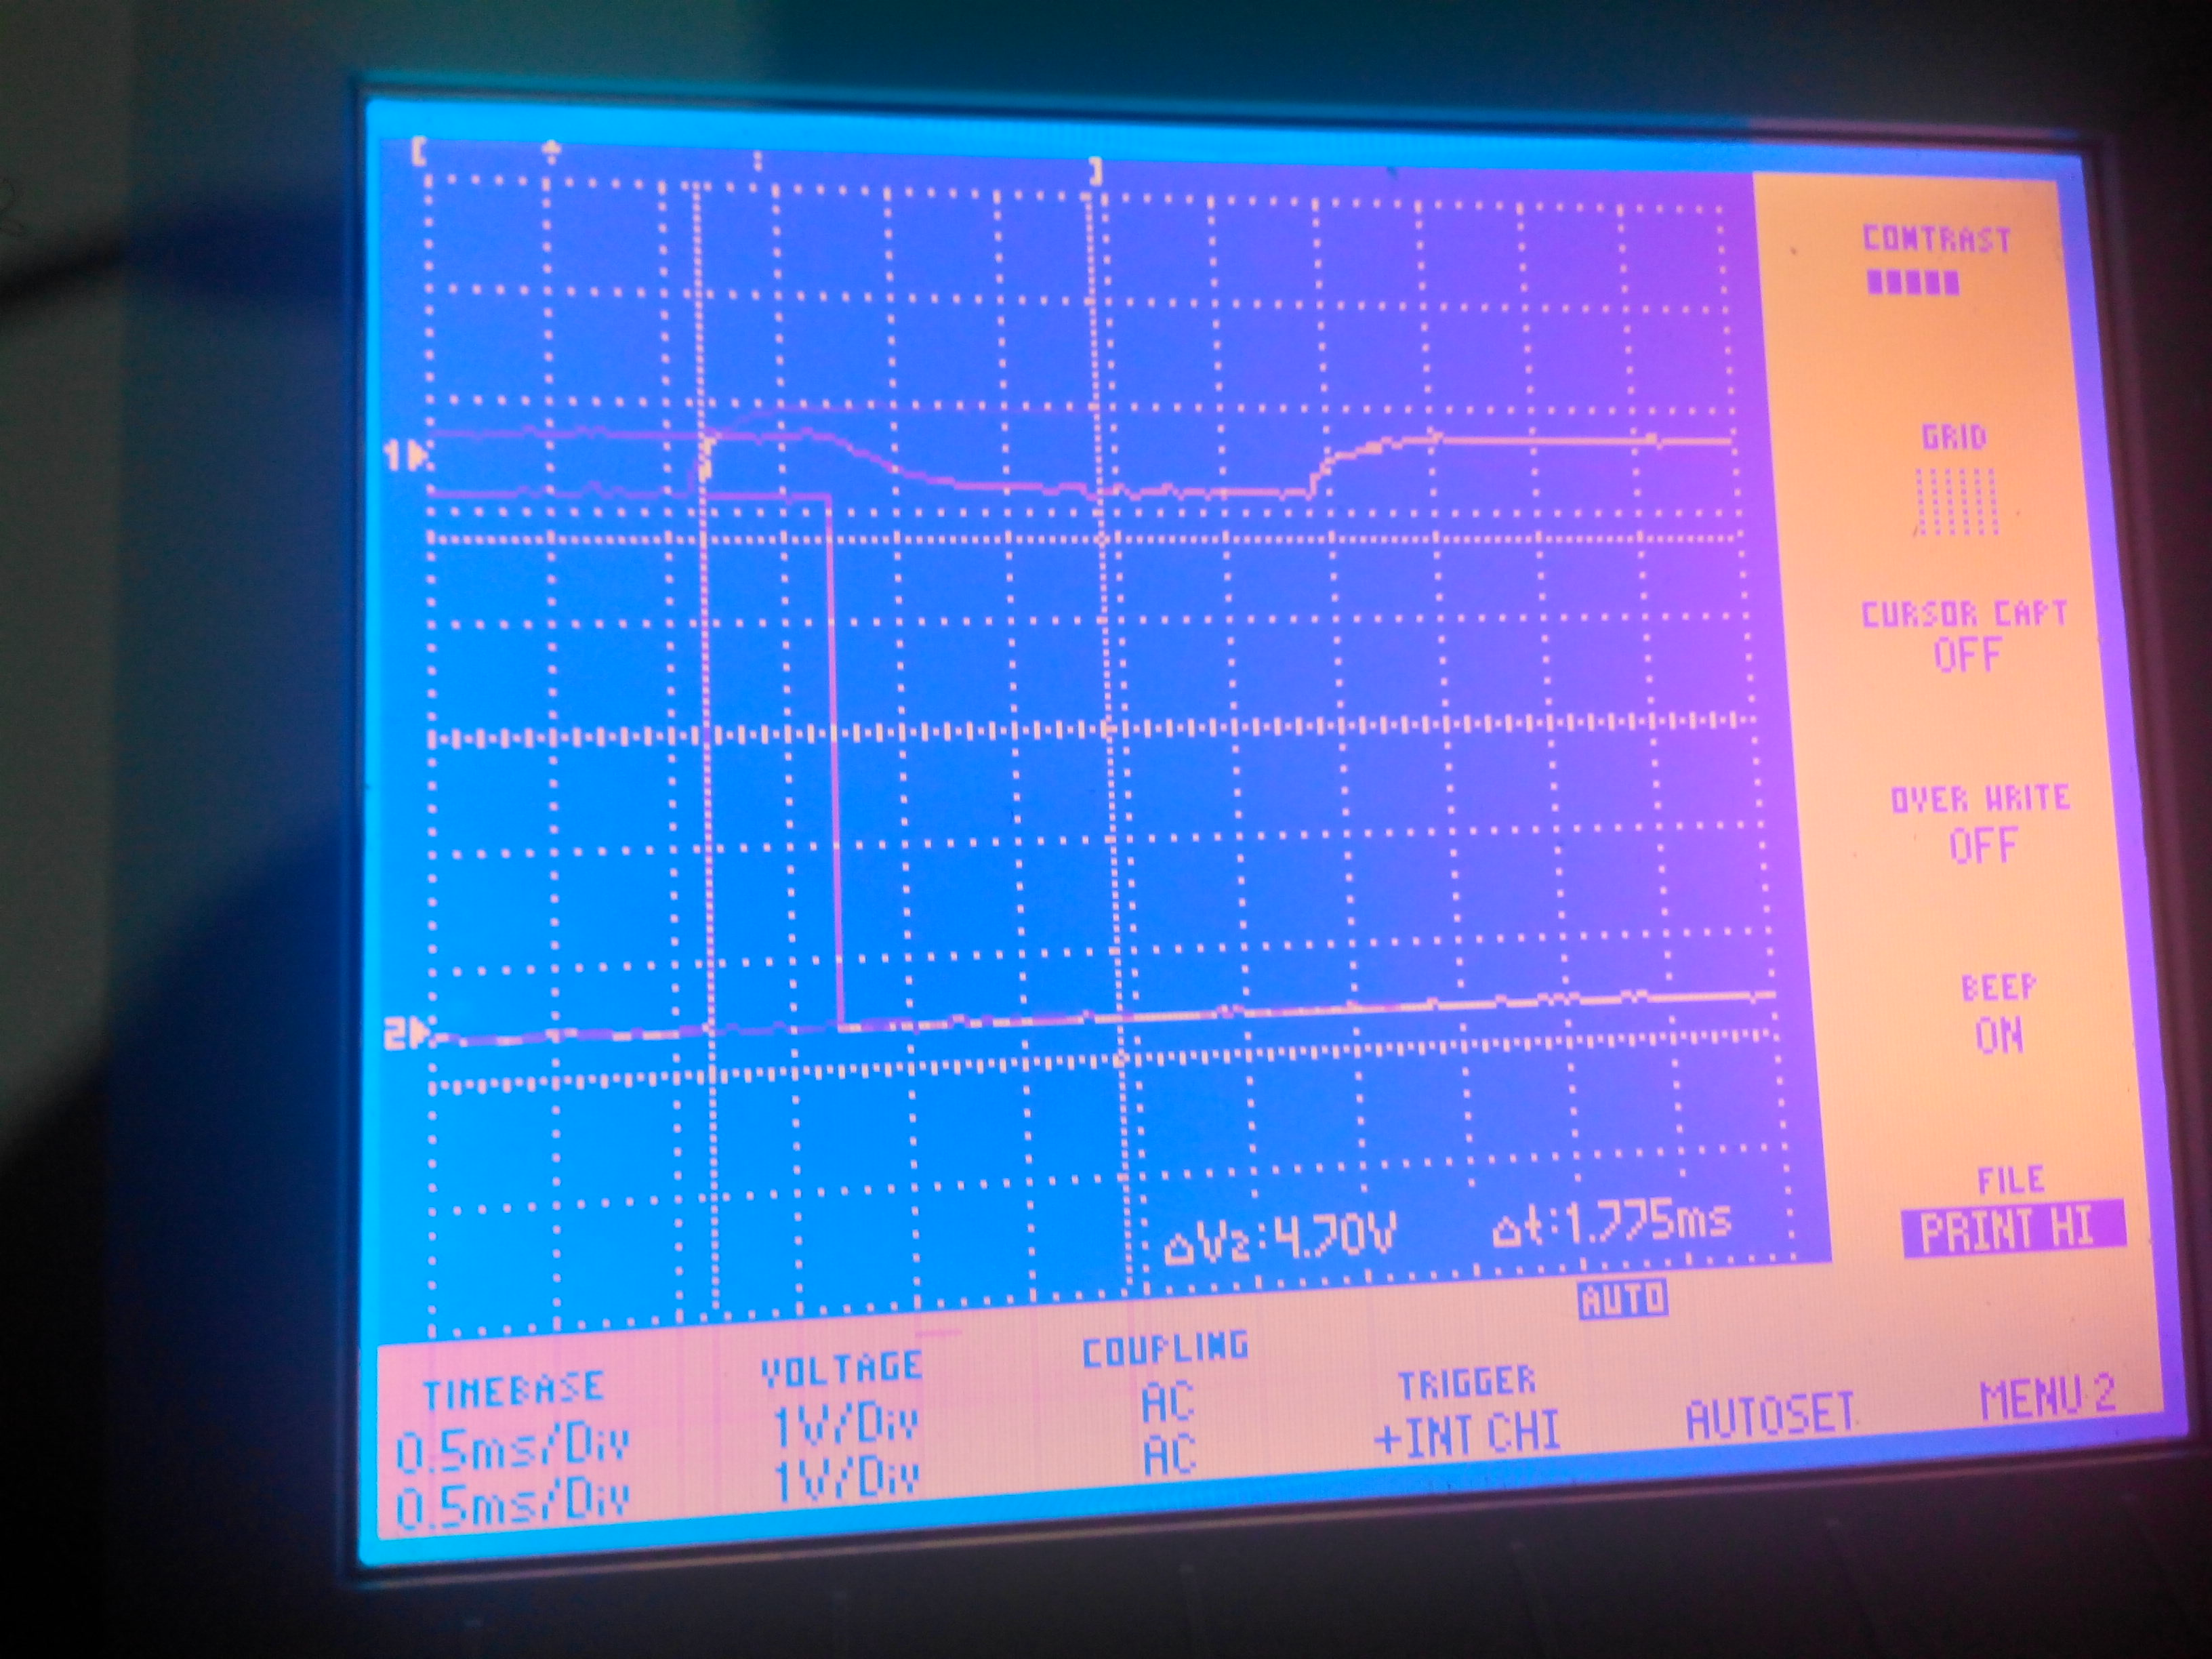

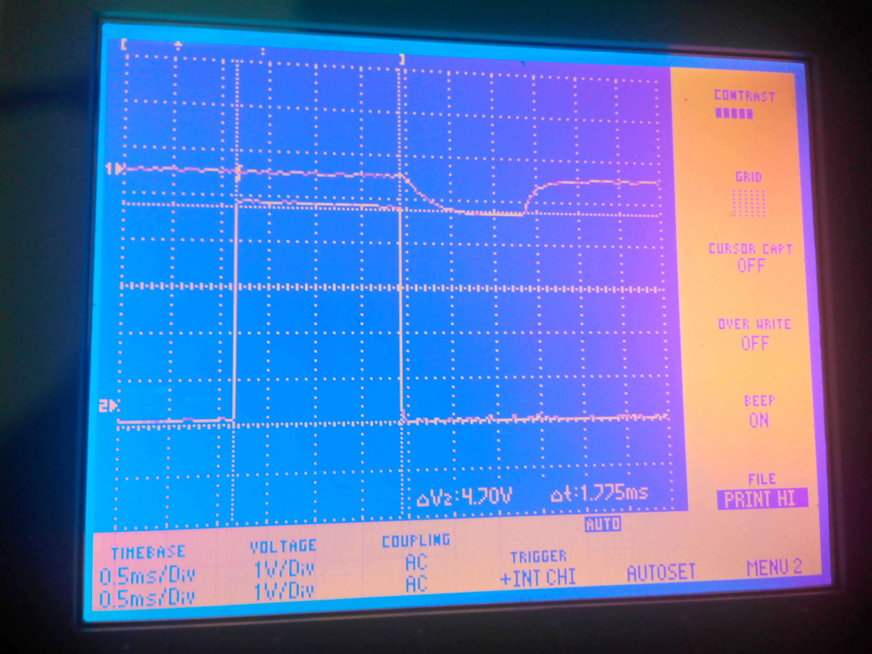
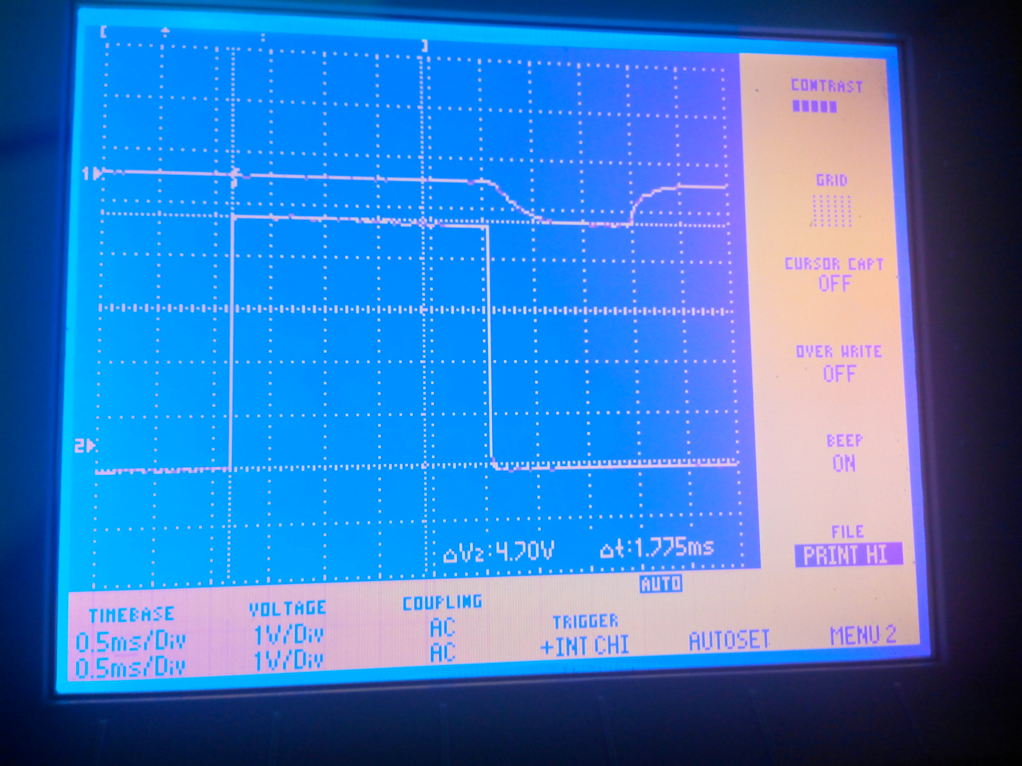

La consommation du servomoteur peut être supérieur à 200mA.
j'ai fait l'essai en condition alimentation commune Arduino et servomoteur et mis une sonde pour visualiser à l'oscilloscope. La tension 5v n'est pas stable vu les appels de courants provoqué par le servomoteur.
Il est nécessaire d'avoir des alimentations séparées.

